

Proyecto Final Ingeniería Informática 2017

Plataforma Web para centralización de camas críticas de internación en hospitales de la Provincia de Santa Fe

Informe etapa 4

Definición de una estructura de datos

4.1 Definir de la estructura de datos

La estructura de datos utilizada por la Sectorial de Informática para implementar la gestión de camas de internación es la desarrollada por el módulo HMI2 de Diagnose. Esta definición de datos es adoptada por el sistema Epicrisis. En algunos efectores se implementan los dos sistemas y los datos en común se leen y escriben en la misma base de datos. La diferencia radica en que Epicrisis tiene un enfoque y está pensado para que lo use el médico, mientras que Diagnose tiene el enfoque administrativo del hospital.

En la actualidad la Sectorial de Informática está desarrollando un nuevo sistema web para registrar los informes de hospitalización para efectores pequeños. Este nuevo sistema llamado “Red Internación” se implementará como un módulo en SICAP y se reutilizará la admisión de pacientes de éste. La estructura de datos definida para este nuevo sistema es la misma del módulo HMI2 de Diagnose, pero con algunas modificaciones y mejoras.

Este software web se implementará en la infraestructura de la STG y será accedido por internet. Si bien este sistema no realizará gestión de camas en un principio, la estructura de datos estará preparada para tal fin, y se podrá en un futuro migrar los HMI2 instalados en los hospitales grandes de la provincia.

La estructura de datos que se utilizará para este proyecto será la definida por “Red Internación”, porque los sistemas de la Sectorial de Salud apuntan a que sea dicha arquitectura de datos la que en el futuro se gestione como base única de internación de los efectores públicos. Para el proyecto se analizará y utilizará una parte reducida de la estructura, más precisamente el diagrama de entidad-relación(ER) de la configuración física de un efector, que comprende camas, habitaciones y salas.

En la figura 1 se muestra el diagrama ER de la configuración física de camas:
figura 1
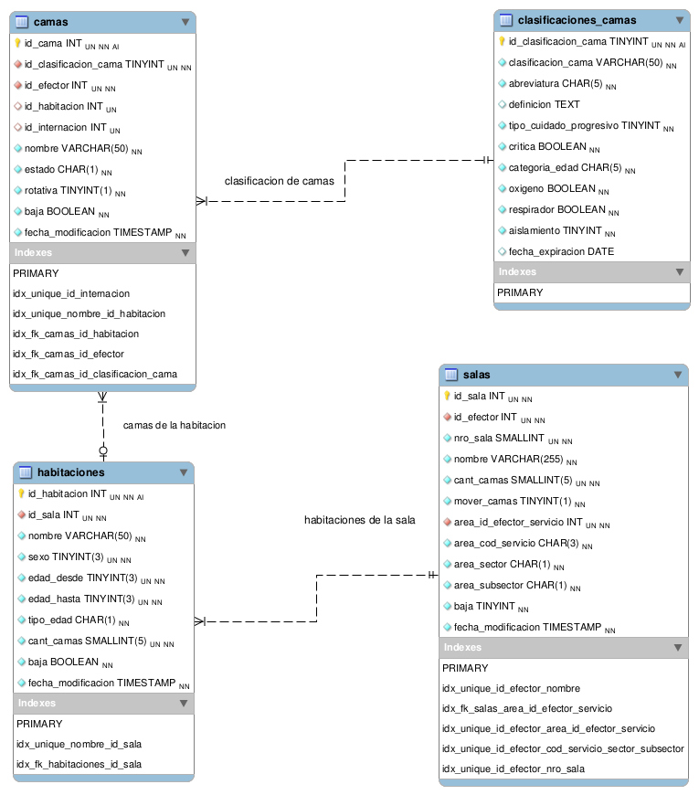
Diagrama ER: Configuración Física

Lo que representa la estructura anterior es: un efector puede tener una o más salas, una sala contiene una o más habitaciones y ésta última a su vez contiene las camas.

Diccionario de datos:

Tabla: camas
Campo | Tipo | Comentario
id_cama | INT(10) UNSIGNED NOT NULL
id_clasificacion_cama | TINYINT(3) UNSIGNED NOT NULL | Clasificación de cama
id_efector | INT(10) UNSIGNED NOT NULL | Se guarda el id del efector para cuando la cama no esta asignada a una habitación
id_habitacion | INT(10) UNSIGNED NULL | Para camas rotativas esta permitido que la cama no este asignada a una habitación en un momento dado
id_internacion | INT(10) UNSIGNED NULL | Id de internación de quien esta ocupando la cama. Si es NULL la cama esta vacia
nombre | VARCHAR(50) NOT NULL
estado | CHAR(1) NOT NULL | L=libre; O=ocupada; F=fuera de servicio; R=en reparación; V=reservada
rotativa | TINYINT(1) NOT NULL | 0=no es rotativa, 1=es rotativa; Las camas rotativas pueden cambiarse de habitación o sala o no estar asignada a una habitación en un momento dado
baja | TINYINT(1) NOT NULL | 0 = habilitada; 1 = baja
fecha_modificacion | TIMESTAMP NOT NULL

Tabla: habitaciones
Campo | Tipo | Comentario
id_habitacion | INT(10) UNSIGNED NOT NULL
id_sala | INT(10) UNSIGNED NOT NULL
nombre | VARCHAR(50) NOT NULL
sexo | TINYINT(3) UNSIGNED NOT NULL | 1=hombre; 2=mujer; 3=indeterminado
edad_desde | TINYINT(3) UNSIGNED NOT NULL
edad_hasta | TINYINT(3) UNSIGNED NOT NULL
tipo_edad | CHAR(1) NOT NULL | 1=años; 2=meses; 3=días; 4=horas; 5=minutos; 6=ignora
cant_camas | SMALLINT(5) UNSIGNED NOT NULL | Cantidad de camas de la habitación
baja | TINYINT(1) NOT NULL | 0 = habilitada; 1 = baja
fecha_modificacion | TIMESTAMP NOT NULL

Tabla: clasificaciones_camas
Campo | Tipo | Comentario
id_clasificacion_cama | TINYINT(3) UNSIGNED NOT NULL
clasificacion_cama | VARCHAR(50) NOT NULL | Descripción de la clasificación
abreviatura | CHAR(5) NOT NULL | Abreviatura de la descripción
definicion | TEXT NULL | Información extra
tipo_cuidado_progresivo | TINYINT(4) NOT NULL | 0= cuidado moderado; 1= cuidado intermedio ; 2=cuidado critico
critica | TINYINT(1) NOT NULL | 0= NO critica; 1= critica
categoria_edad | CHAR(5) NOT NULL | ADU= adulto (>14 a); PED= pediatrica (>28 d y <14 a); NEO= neonatologica (<28 d)
oxigeno | TINYINT(1) NOT NULL | 0 = sin oxigeno ; 1 = con oxigeno
respirador | TINYINT(1) NOT NULL | 0= sin respirador; 1= con respirador
aislamiento | TINYINT(4) NOT NULL | 0= sin aislamiento; 1= con aislamiento (casos donde el paciente debe estar aislado de los otros por el tipo de enfermedad)
fecha_expiracion | DATE NULL | Fecha de baja de la clasificación, NULL si la clasificación esta activa

Tabla: salas
Campo | Tipo | Comentario
id_sala | INT(10) UNSIGNED NOT NULL | Concatenación del id_efector y nro_sala
id_efector | INT(10) UNSIGNED NOT NULL | Id del efector de donde pertenece la sala
nro_sala | SMALLINT(5) UNSIGNED NOT NULL | Nro de sala dentro del efector, se implementa como incremental por efector
nombre | VARCHAR(255) NOT NULL | Nombre de la sala dentro del efector
cant_camas | SMALLINT(5) UNSIGNED NOT NULL | Cantidad total de camas de la sala
mover_camas | TINYINT(1) NOT NULL | Bandera para el sistema que indica si se permite mover camas entre las habitaciones de la misma sala. por ejemplo: las incubadoras
area_id_efector_servicio | INT(10) UNSIGNED NULL | Id del servicio del efector que es el referente de la sala (concepto de área del SIPES)
area_cod_servicio | CHAR(3) NULL | Código de 3 dígitos del área SIPES
area_sector | CHAR(1) NULL | Campo sector correspondiente al área SIPES (1=varones; 2=mujeres; 3=mixto)
area_subsector | CHAR(1) NULL | Subsector correspondiente al área SIPES (4=internación; 5=CE; 6=atención domiciliaria;7=?internacion;8=?internacion)
baja | TINYINT(4) NOT NULL | Marca si la sala esta actualmente cerrada
fecha_modificacion | TIMESTAMP NOT NULL | Fecha de modificación del registro

Otras estructuras a tener en cuenta

Este proyecto trabajará con el conjunto de las tablas mencionadas anteriormente, pero dichas tablas son parte de una estructura más grande que compone al sistema de internación. A continuación se presentan dos diagramas de datos, primero el de datos de efectores y segundo el de servicios médicos.

En la figura 2 se presenta el conjunto de tablas de datos para consulta de efectores.

figura 2
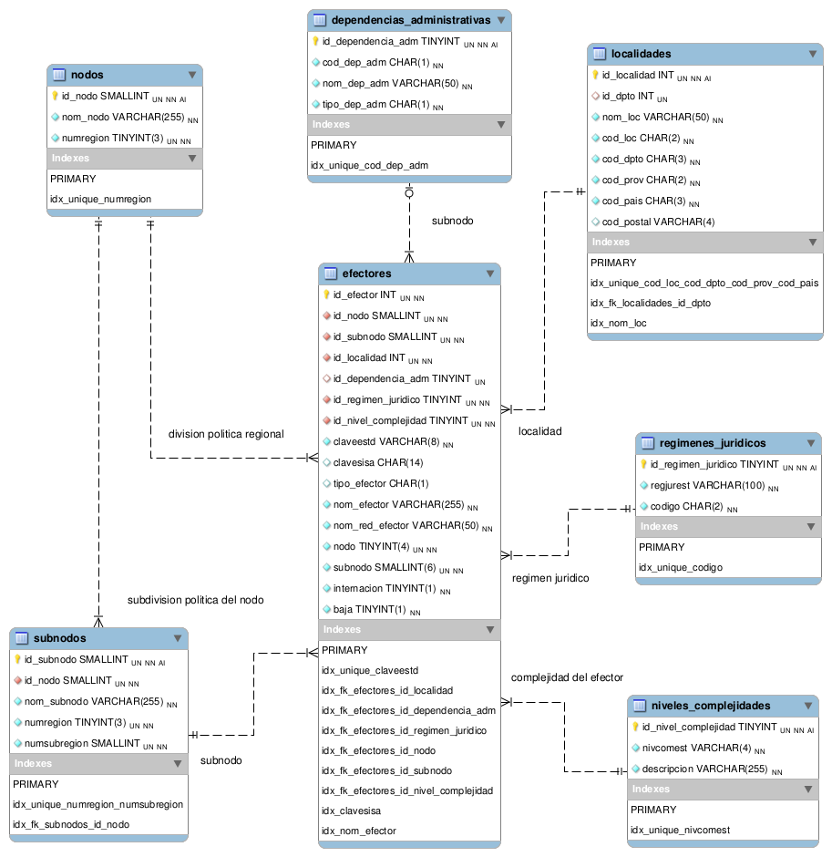
Diagrama ER: Efectores

En la figura 3 se presenta el conjunto de tablas de servicios médicos.

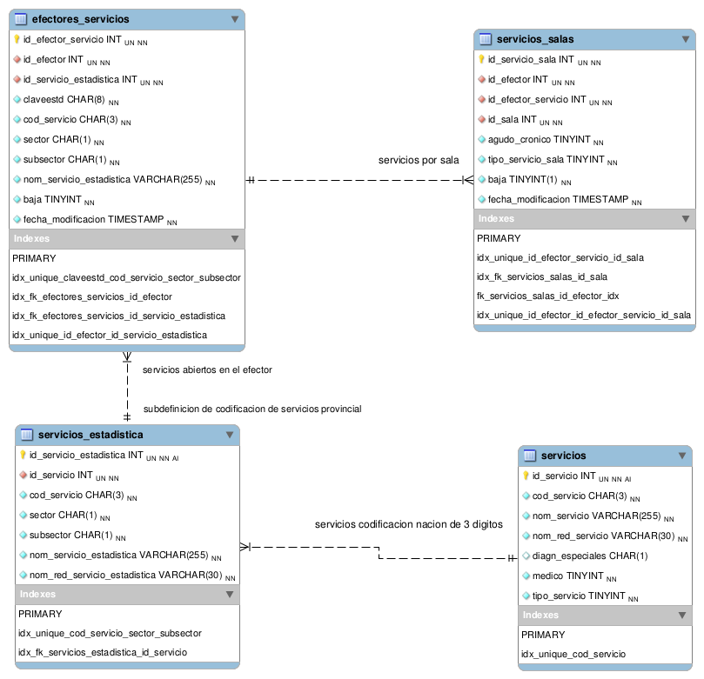
Diagrama ER: Servicios
Si bien este proyecto no registrará las altas, bajas y modificaciones en los datos de servicios, está tenido en cuenta para considerarse en un futuro.

4.2 Generar los scripts de creación e inicialización de datos

El módulo HMI2 y Epicrisis comparten la misma estructura de datos, con lo cual es una ventaja, pero debido a que la información en producción de estos sistemas varía entre efectores porque los datos de las tablas no comparten correlación entre sí de los id autoincrementales, la centralización de los registros no es algo transparente. Por otro lado, como se menciono en el punto 4.1, la estructura de datos no es exactamente igual entre HMI2 o Epicrisis y Red Internación.

Teniendo en cuenta el contexto mencionado anteriormente, se realizará una carga de la estructura edilicia que tiene cada efector en una base de datos centralizada para comenzar las pruebas. Los efectores para la inicialización de datos de pruebas son: Alassia, Cullen, Iturraspe, Centenario(Rosario), Provincial(Rosario), San Cristobal, Coronda y Reconquista.

Pasos de proceso:

Los pasos realizados para generar la base de datos centralizada de prueba fueron los siguientes:

- Crear la estructura de datos vacía
- Cargar los datos en común de los distintos efectores
- Obtener y cargar en bases de datos independientes una copia de las bases en producción de cada efector elegido
- Generar nombres únicos de camas por efector en la base de datos correspondiente
- Realizar las migraciones de datos de los efectores a la base centralizada

Archivos de scripts creados:

1. Creación de la estructura de datos vacía
Script: hmi2guaycuru_camas_estructura.sql
Descripción: Genera la estructura de base de datos vacía.

2. Carga de datos en común entre efectores

Script: localidades_efectores_servicios.sql
Descripción: Carga los datos de las tablas que son comunes entre los distintos efectores.

3. Copia de los datos en producción de los efectores seleccionados

Scripts: hmi2_v0_9_996.sql
Descripción: Se incluye el script de creación de la base de producción vacía de HMI2, debido a que la información de las internaciones de cada hospital son datos sensibles, no se incluye como parte de la documentación del proyecto.

4. Nombres de camas únicos por efector

Script: hmi2guaycuru_camas_rutinas_str.sql – hmi2_v0_9_996_rename_camas.sql
Descripción: Cada efector tiene definido nombres de camas en su configuración edilicia. Estos nombres pueden repetirse internamente dentro del efector si están en diferentes habitaciones. Es una condición necesaria para que este proyecto pueda implementarse que los nombres de camas sean únicos por efector. Esta restricción se debe a que la identificación unívoca de la cama de un hospital en la base central es la combinación del nombre de la cama y el id del efector.
Para poder realizar las pruebas se crearon los scripts hmi2guaycuru_camas_rutinas_str.sql y hmi2_v0_9_996_rename_camas.sql que renombran las camas automáticamente. Estos scripts deben ejecutarse en la base de datos del efector antes de cargar los datos en la base centralizada.

5. Migración de datos del efector a la base centralizada

Scripts: hmi2guaycuru_camas_rutinas.sql – migra_hmi2_v0_9_996_a_hmi2guaycuru_camas_datos.sql
Descripción: Cada efector en su base local tiene los identificativos de registros propios a su implementación y al querer unificar la información en un base centralizada estos id pierden la referencia. Para poder integrar los datos de los efectores en las tablas de la base centralizada se deben regenerar los id de cada registro cada vez que se lee un dato del efector y se incorpora a la nueva base. Dentro del script hmi2guaycuru_camas_rutinas.sql se crearon funciones que realicen parte de esta tarea. Además, por cada efector se creó un archivo tipo sql tomando como base el script migra_hmi2_v0_9_996_a_hmi2guaycuru_camas_datos.sql.

